PROJETO FLUXO DE CAIXA
Power BI · Power Query · DAX · Git/GitHub · VS Code
Autor: Otelmo Junior Borba | Período dos dados: Janeiro/2023 – Maio/2024

SUMÁRIO
1. Contexto de Negócio

1.1 Origem e geração dos dados

1.2 Fontes de dados utilizadas
1.3 Público consumidor das informações
1.4 Lógica de cálculo do Fluxo de Caixa
2. Motivação e Escopo do Projeto
2.1 Por que este projeto existe
2.2 O que será entregue
2.3 Stack tecnológica
3. Construção da Solução
3.1 Visão geral da arquitetura
3.2 Datasets do projeto
3.3 Ingestão de dados no Power BI
3.4 Tratamento de dados (Power Query)
3.4.1 dim_bancos & dim_contas
3.4.2 f_movimentos (Tabela Fato)
3.4.3 f_saldo_anterior
3.4.4 Criação da dim_calendario (DAX)
3.5 Modelagem Dimensional (Star Schema)
3.6 Dicionário de Dados
3.7 Mapeamento de Indicadores
3.7.1 Indicadores e Medidas DAX
3.8 Dashboards e Visualizações
3.8.1 Página "Matriz" Visão analítica detalhada
3.8.2 Página "DFC" Visão executiva com gráficos
3.8.3 Navegação entre páginas
4. Resultados e Valor para o Negócio

1. Contexto de Negócio
O Fluxo de Caixa é o instrumento central da gestão financeira de qualquer organização. Ele registra, de forma cronológica, todos os recebimentos (entradas) e pagamentos (saídas) realizados em um determinado período, permitindo que gestores avaliem a saúde financeira da empresa em tempo real.
Mais do que um simples relatório de saldos, o fluxo de caixa é a base para:
- Análise de liquidez: a empresa consegue honrar compromissos nos próximos 30, 60, 90 dias?
- Identificação de sazonalidade: em quais meses as receitas caem e as despesas sobem?
- Planejamento estratégico: há caixa suficiente para investir, ou é necessário buscar capital de giro?
- Prevenção de crises: antecipar cenários de insolvência antes que eles se concretizem.

1.1. Origem e geração dos dados
Os dados do fluxo de caixa são produzidos a partir das operações financeiras do dia a dia da empresa: recebimentos de clientes, pagamentos a fornecedores, folha de pagamento, tributos, despesas bancárias e movimentações entre contas. Cada transação é registrada com data, valor, banco, tipo (entrada ou saída) e classificação contábil.

1.2. Fontes de dados utilizadas
Neste projeto, as informações foram extraídas de planilhas Excel que simulam dados financeiros reais de uma empresa de médio porte industrial. As fontes contemplam:
Fonte | Descrição
Movimentos | Registro detalhado de cada transação financeira
Plano de Contas | Classificação hierárquica das contas (Grupo → Subgrupo → Conta)
Bancos | Cadastro das instituições financeiras utilizadas
Saldo Anterior | Saldo de abertura de cada banco no início do período

xxxx

1.3. Público consumidor das informações
Perfil | Como utiliza
Diretor Financeiro / CFO | Visão consolidada de caixa para decisões de investimento e financiamento
Controller | Acompanhamento de desvios entre realizado e planejado
Analista Financeiro | Detalhamento por banco, conta e período para conciliação
Gestor de Negócio | Identificação de tendências e sazonalidades para planejamento comercial

1.4. Lógica de cálculo do Fluxo de Caixa
A fórmula fundamental que sustenta toda a análise é:
Saldo Final = Saldo Inicial + Entradas − Saídas
A partir dessa estrutura, derivamos:
Indicador | Fórmula
Saldo Operacional | Entradas − Saídas (no período filtrado)
Saldo Inicial | Saldo acumulado anterior ao período + saldo de abertura dos bancos
Saldo Final | Saldo Inicial + Saldo Operacional
Essa lógica permite análises por período (mês, trimestre, ano), por banco e por categoria contábil, oferecendo diferentes camadas de profundidade ao gestor.

2. Motivação e Escopo do Projeto

2.1. Por que este projeto existe
Muitas empresas de pequeno e médio porte ainda controlam seu fluxo de caixa em planilhas manuais. Esse cenário gera:
- Erros de digitação e fórmula que comprometem a confiabilidade dos números
- Retrabalho mensal para consolidar dados de diferentes bancos e categorias
- Falta de visibilidade em tempo real, o gestor só descobre o problema quando já é tarde
- Dificuldade de análise histórica, comparar meses e anos exige manipulação manual extensa

2.2. O que será entregue
Uma solução completa de Business Intelligence que:
- Centraliza dados de múltiplas fontes em um modelo dimensional único
- Automatiza o cálculo de saldos, entradas, saídas e indicadores derivados
- Visualiza o desempenho financeiro em dashboards interativos com filtros por ano, mês e banco
- Gera insights acionáveis, não apenas números, mas recomendações de negócio

2.3. Stack tecnológica
Ferramenta | Finalidade
Power BI Desktop | Modelagem de dados, criação de medidas DAX e desenvolvimento dos dashboards
Power Query (M) | Ingestão e transformação dos dados brutos
DAX | Linguagem de medidas e cálculos analíticos
Git & GitHub | Versionamento do projeto e documentação
VS Code | Edição de scripts auxiliares e documentação Markdown

3. Construção da Solução

3.1. Visão geral da arquitetura
Camada | Componente | Descrição
Fonte de Dados | Planilhas Excel (.xlsx) | Bancos, PlanoContas, Movimentos, SaldoAnterior, Modelo
ETL | Power Query (M) | Tipagem, limpeza, normalização, criação de chaves IDs
Modelo | Star Schema | dim_bancos, dim_contas, dim_grupos, dim_calendario, f_movimentos, f_saldo_anterior
Dataviz | Power BI Dashboards | Página Matriz (analítica) e Página DFC (executiva)

3.2. Datasets do projeto
O projeto é composto por 5 datasets de entrada:
# | Arquivo | Tipo | Registros | Descrição
1 | Bancos.xlsx | Dimensão | 3 | Cadastro dos bancos (Itaú Unibanco, Bradesco, Inter)
2 | PlanoContas.xlsx | Dimensão | 27 | Hierarquia contábil: Subgrupo → Conta
3 | Movimentos.xlsx | Fato | ~14.900 | Transações financeiras com tipo, conta, data, banco e valor
4 | SaldoAnterior.xlsx | Apoio | 3 | Saldo de abertura por banco
5 | Modelo.xlsx | Dimensão | 5 | Estrutura hierárquica do fluxo de caixa (Entradas, Saídas, Saldos)

3.3. Ingestão de dados no Power BI
As 5 tabelas Excel foram importadas via Power Query e renomeadas seguindo a convenção de modelagem dimensional:
Nome Original | Nome no Modelo | Tipo
Bancos | dim_bancos | Dimensão
PlanoContas | dim_contas | Dimensão
Modelo | dim_grupos | Dimensão
Movimentos | f_movimentos | Fato
SaldoAnterior | f_saldo_anterior | Fato/Apoio
Adicionalmente, foi criada a tabela dim_calendario diretamente em DAX para suportar análises de inteligência temporal.

3.4. Tratamento de dados (Power Query)

3.4.1. dim_bancos & dim_contas
Não foram necessárias transformações, os dados já estavam limpos e estruturados.

3.4.2. f_movimentos (Tabela Fato)
Etapa | Transformação | Justificativa de Negócio
1ª | Mesclagem de consultas para inserir Conta_ID e Banco_ID | Substituir chaves textuais por IDs numéricos melhora performance e segue boas práticas de modelagem dimensional
2ª | Renomeação das colunas inseridas | Padronizar nomenclatura para facilitar manutenção
3ª | Remoção das colunas textuais Conta e Banco | Evitar redundância, os nomes descritivos vêm das dimensões via relacionamento
4ª | Coluna Tipo: extrair apenas 1º caractere ("E" / "S") | Dados mais limpos e compactos, sem perda semântica
5ª | Coluna Valor: tipo alterado para Número Decimal Fixo | Em dados financeiros, precisão absoluta é obrigatória, mesmo centavos importam
6ª | Codificação UTF-8 verificada | Garantir leitura correta de acentos

3.4.3. f_saldo_anterior
- Coluna Valor convertida para Número Decimal Fixo (mesma justificativa da tabela fato)
- Limpeza do formato monetário textual ("R$ 5,000,000.00" → número)

3.4.4. Criação da dim_calendario (DAX)
A tabela de datas foi gerada via CALENDAR + ADDCOLUMNS, cobrindo o intervalo completo dos dados (Jan/2023 em diante):
dim_calendario =
ADDCOLUMNS(
CALENDAR(DATE(2023, 1, 1), DATE(2024, 12, 31)),
"Ano", YEAR([Date]),
"MesNumero", MONTH([Date]),
"MesNome", FORMAT([Date], "MMMM"),
"MesAbrev", FORMAT([Date], "MMM"),
"Trimestre", "T" & FORMAT([Date], "Q"),
"AnoMes", FORMAT([Date], "YYYY-MM")
)

Ajustes pós-criação:
- Tabela marcada como tabela de data no Power BI
- Formato de data curto aplicado em todas as colunas de data
- Colunas MesNome e MesAbrev classificadas por MesNumero (para ordenação cronológica correta)
- Na dim_contas: coluna Conta classificada por Conta_ID e Subgrupo classificada por Subgrupo_ID

3.5. Modelagem Dimensional (Star Schema)
O modelo segue o padrão Estrela (Star Schema), com a tabela fato f_movimentos no centro e as dimensões ao redor.
Relacionamentos:
Origem | Destino | Cardinalidade | Chave
dim_bancos | f_movimentos | 1:N | Banco_ID
dim_contas | f_movimentos | 1:N | Conta_ID
dim_calendario | f_movimentos | 1:N | Data / Date
dim_bancos | f_saldo_anterior | 1:N | Banco_ID
dim_grupos | — | — | Usada via SELECTEDVALUE na medida Fluxo

3.6. Dicionário de Dados

dim_bancos
Campo | Tipo | Descrição
Banco_ID | Inteiro | Chave primária: identificador único do banco
Banco | Texto | Nome da instituição financeira

dim_contas
Campo | Tipo | Descrição
Subgrupo_ID | Inteiro | ID do subgrupo contábil
Subgrupo | Texto | Nome do subgrupo (ex: Receitas com vendas, Pagamento a fornecedores)
Conta_ID | Inteiro | Chave primária: identificador único da conta
Conta | Texto | Nome descritivo da conta (ex: Vendas de produtos, Salários)

dim_calendario
Campo | Tipo | Descrição
Date | Data | Chave primária: data do calendário
Ano | Inteiro | Ano extraído
MesNumero | Inteiro | Número do mês (1–12)
MesNome | Texto | Nome completo do mês
MesAbrev | Texto | Abreviação do mês (3 letras)
Trimestre | Texto | Trimestre formatado (T1, T2, T3, T4)
AnoMes | Texto | Ano-Mês no formato YYYY-MM

f_movimentos
Campo | Tipo | Descrição
Data | Data | Data da transação — FK → dim_calendario.Date
Banco_ID | Inteiro | FK → dim_bancos.Banco_ID
Conta_ID | Inteiro | FK → dim_contas.Conta_ID
Tipo | Texto | "E" (Entradas) ou "S" (Saídas)
Valor | Decimal Fixo | Valor monetário (positivo para entradas, negativo para saídas)

f_saldo_anterior
Campo | Tipo | Descrição
Banco_ID | Inteiro | FK → dim_bancos.Banco_ID
Valor | Decimal Fixo | Saldo de abertura do banco no início do período

dim_grupos
Campo | Tipo | Descrição
Grupo_ID | Inteiro | Chave primária: identificador do grupo (1 a 5)
Grupo | Texto | Nome do grupo no fluxo de caixa

Mapeamento dos grupos:
Grupo_ID | Grupo
1 | Entradas
2 | Saídas
3 | Saldo Operacional
4 | Saldo Inicial
5 | Saldo Final

3.7. Mapeamento de Indicadores
Antes de partir para a implementação técnica das medidas DAX, foi conduzido um processo de mapeamento de indicadores com o objetivo de garantir que cada cálculo desenvolvido tivesse rastreabilidade de negócio clara e justificada.
A metodologia adotada estruturou-se em cinco dimensões para cada indicador:
Usuário chave: quem consome o indicador no dia a dia e orienta as decisões com base nele.
Principal indicador: a métrica central que o usuário precisa visualizar para monitorar o processo sob sua responsabilidade.
Entendimento do processo: descrição do processo de negócio que o indicador representa e monitora.
Identificação dos dados: fontes e campos da camada semântica que alimentam o cálculo.
Racional de cálculo: lógica de transformação dos dados brutos no indicador final esperado pelo usuário.
A tabela abaixo consolida esse mapeamento para os indicadores identificados no projeto:

Usuário Chave | Principal Indicador | Entendimento do Processo | Dados Utilizados | Racional de Cálculo
Gestor Financeiro | Saldo Final | Posição de caixa ao final de cada período analisado, combinando histórico acumulado e resultado corrente | f_movimentos[Valor], f_saldo_anterior[Valor] | Saldo Inicial somado ao Saldo Operacional do período
Controller | Saldo Inicial | Ponto de partida da análise, consolidando o acumulado anterior e o saldo de abertura bancária | f_movimentos[Valor], f_saldo_anterior[Valor] | CALCULATE acumulado anterior ao menor date do filtro, acrescido do saldo anterior cadastrado
Analista Financeiro | Entradas | Monitoramento dos recebimentos do período, incluindo vendas, receitas financeiras e transferências de entrada | f_movimentos[Valor] filtrado por Tipo = "E" | SUM sobre movimentos classificados como entrada
Analista Financeiro | Saídas | Controle dos pagamentos e despesas realizados no período | f_movimentos[Valor] filtrado por Tipo = "S" | SUM sobre movimentos classificados como saída
Controller | Saldo Operacional | Resultado líquido do período, termômetro imediato da saúde financeira da operação | f_movimentos[Valor] | Soma de entradas positivas e saídas negativas no período
Analista de BI | Fluxo (Dinâmica) | Exibição hierárquica e contextual dos indicadores no visual de matriz, sem necessidade de múltiplos relatórios | dim_grupos[Grupo_ID] | SWITCH dinâmico por Grupo_ID, retornando a medida correspondente a cada linha da hierarquia
Esse mapeamento prévio foi determinante para garantir coesão entre a camada de negócio e a implementação técnica, evitando retrabalho e reduzindo ambiguidade na interpretação dos indicadores.

3.7.1 Indicadores e Medidas DAX
- Mapeamento dos principais indicadores e usuários chave que resultaram nas medidas dax.
- Usuário chave.
- Principal Indicador.
- Entendimento do processo monitorado pelo indicador.
- Identificação dos dados gerados por esse processo.
- Racional de cálculo para gerar o indicador, com base nos dados gerados.
- Dividir entre mapeamento de indicadores e medidas DAX.

Medida: Entradas
Entradas =
CALCULATE(
SUM(f_movimentos[Valor]),
f_movimentos[Tipo] = "E"
)

O que calcula: Soma de todos os recebimentos (vendas, receitas financeiras, transferências de entrada).
Valor de negócio: Permite monitorar a capacidade de geração de receita da empresa e identificar meses de baixo desempenho comercial.

Medida: Saídas
Saídas =
CALCULATE(
SUM(f_movimentos[Valor]),
f_movimentos[Tipo] = "S"
)

O que calcula: Soma de todos os pagamentos e despesas realizados.
Valor de negócio: Controle rigoroso dos custos operacionais essencial para identificar categorias que consomem mais caixa.

Medida: Saídas ABS
Saídas ABS = ABS([Saídas])

O que calcula: Valor absoluto das saídas (converte o sinal negativo para positivo).
Valor de negócio: Padroniza a exibição nos cards e gráficos, facilitando a comparação direta com as entradas.
Medida: Saldo Operacional
Saldo Operacional = SUM(f_movimentos[Valor])

O que calcula: Resultado líquido do período, soma de entradas (positivas) e saídas (negativas).
Valor de negócio: Indica se a operação gerou superávit ou déficit de caixa. É o termômetro imediato da saúde financeira.
Medida: Saldo Inicial
Saldo Inicial =
CALCULATE(
SUM(f_movimentos[Valor]),
dim_calendario[Date] < MIN(dim_calendario[Date])
) + SUM(f_saldo_anterior[Valor])

O que calcula: Saldo acumulado anterior ao período selecionado + saldo de abertura dos bancos.
Valor de negócio: Define o ponto de partida da análise, sem ele, é impossível calcular o saldo final correto.
Medida: Saldo Final
Saldo Final = [Saldo Inicial] + [Saldo Operacional]

O que calcula: Posição financeira ao final do período analisado.
Valor de negócio: É o indicador-mestre do projeto. Responde à pergunta: "Quanto dinheiro a empresa tem ao final deste mês?"

Medida: Fluxo (Dinâmica)
Fluxo =
VAR __GrupoID = SELECTEDVALUE(dim_grupos[Grupo_ID])
RETURN
IF(
__GrupoID IN {3, 4, 5} &&
ISINSCOPE(dim_contas[Subgrupo]),
BLANK(),
SWITCH(
SELECTEDVALUE(dim_grupos[Grupo_ID]),
1, [Entradas],
2, [Saídas],
3, [Saldo Operacional],
4, [Saldo Inicial],
5, [Saldo Final]
)
)

O que calcula: Retorna dinamicamente o valor correto conforme o grupo selecionado na visualização de matriz.
Valor de negócio: Permite exibir entradas, saídas e saldos em uma única tabela hierárquica, eliminando a necessidade de múltiplos relatórios separados.

3.8. Dashboards e Visualizações
O projeto conta com 2 páginas de dashboard, cada uma com propósito específico. A seguir, apresentamos cada página e seus gráficos com análise detalhada de negócio.
3.8.1. Página "Matriz": Visão analítica detalhada
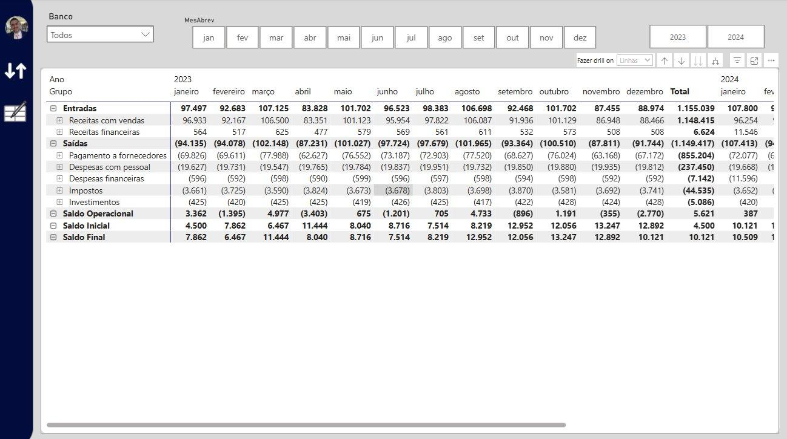
Visuais incluídos:
Segmentação de dados por Banco, Mês e Ano
Matriz hierárquica com a medida Fluxo, exibindo Grupo → Subgrupo → Conta por período

Medida(s) utilizada(s): Fluxo
Coluna(s) utilizada(s): dim_grupos.Grupo, dim_contas. Conta e Subgrupo, dim_calendario.Ano e MesNome

Para que serve: Permite ao analista ou controller realizar drill-down completo nas categorias contábeis, identificando exatamente onde o dinheiro entra e sai, mês a mês.

Principais descobertas (2023–2024):
O saldo operacional consolidado do biênio ficou negativo em R$ 5,87 milhões, sinalizando que as saídas superaram as entradas no acumulado
2023 fechou positivo (R$ 5,62 mi), porém 2024 reverteu o cenário com déficit de R$ 11,49 mi
Pagamentos a fornecedores e despesas com pessoal continuam sendo as maiores pressões de saída
Maio/2024 apresentou queda abrupta, tanto entradas quanto saídas muito abaixo da média

Recomendações:
Renegociar prazos e condições com fornecedores principais
Investigar a causa da queda de receitas em Fev–Mar/2024
Usar 2023 como base para definir metas de eficiência operacional
3.8.2. Página "DFC" Visão executiva com gráficos
A página DFC apresenta uma visão consolidada com cards de Big Numbers e 5 gráficos analíticos:
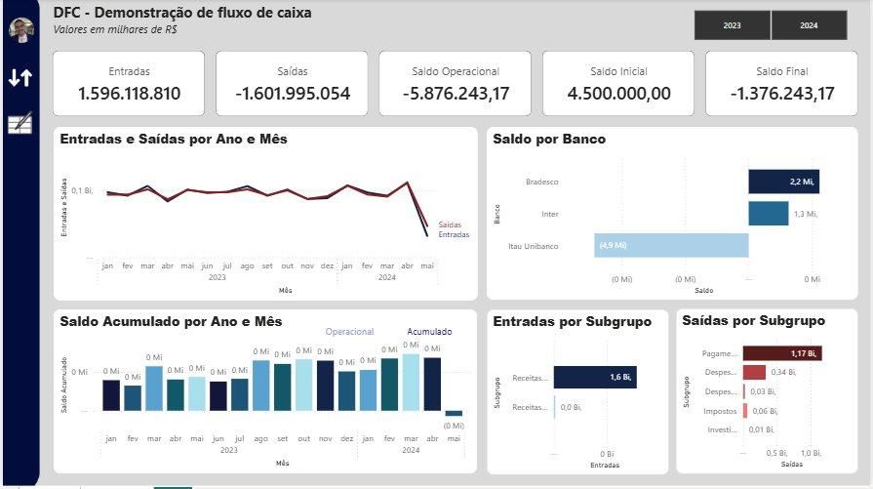
Cards (Big Numbers): Entradas, Saídas, Saldo Operacional, Saldo Inicial, Saldo Final
Segmentação: Filtro por Ano (2023, 2024)

Gráfico 01: Entradas e Saídas por Ano e Mês
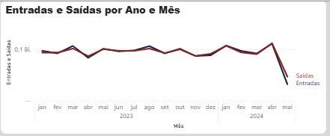
Especificação | Detalhe
Tipo Visual | Gráfico de Linhas
Medida(s) | Entradas, Saídas ABS
Coluna(s) | dim_calendario: Ano, MesAbrev

Dashboard Overview:
O gráfico compara Entradas (receitas) e Saídas (despesas) mês a mês nos anos de 2023 e 2024. As duas linhas se mantêm muito próximas, mostrando que a empresa opera com margens apertadas entre o que entra e o que sai do caixa. Alguns meses apresentam picos de entradas e saídas, mostrando sazonalidade, especialmente em março, agosto e outubro de 2023 e abril de 2024.

Análise detalhada:
Situação | Insight | Recomendações
Margem apertada entre entrada e saída | A empresa opera próxima do ponto de equilíbrio financeiro. | Criar reserva de caixa, renegociar despesas fixas e automatizar controle de custos.
Picos de entradas em meses específicos | Indica sazonalidade ou eventos específicos de faturamento. | Planejar caixa para períodos de baixa e antecipar compras ou investimentos nos meses de alta.
Queda em maio/2024 | Pode ser impacto de mercado, atraso em recebíveis ou aumento de custos. | Verificar causas, acelerar recebimentos e revisar contratos com fornecedores.
Estabilidade em 2024 | Menos volatilidade, porém com menor folga de saldo operacional. | Manter controle rígido, mas buscar aumento de receita (novos clientes, reajustes de preços).

Gráfico 02: Saldo Acumulado por Ano e Mês
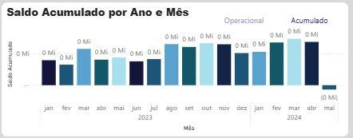
Especificação | Detalhe
Tipo Visual | Gráfico de Colunas Clusterizadas
Medida(s) | Saldo Final
Coluna(s) | dim_calendario: Ano, MesAbrev; dim_bancos: Banco

Dashboard Overview:
O saldo acumulado representa a soma dos resultados mensais ao longo do tempo, indicando se a empresa está aumentando ou reduzindo seu caixa total. Em 2023, observa-se crescimento contínuo do saldo ao longo dos meses, especialmente de agosto a novembro. Em 2024, o saldo inicia positivo, cresce entre janeiro e março, mas apresenta forte queda em abril e praticamente zera em maio.

Análise detalhada:
Situação | Insight | Recomendações
Crescimento constante do saldo em 2023 (principalmente de agosto a novembro) | Boa capacidade de geração de caixa e controle das despesas no período. | Manter o controle de gastos e replicar as estratégias desse período em 2024.
Queda do saldo em meses iniciais de 2023 (fevereiro/março) | Entradas menores ou aumento de despesas impactaram temporariamente o caixa. | Monitorar sazonalidade e planejar reservas para meses de menor receita.
Crescimento do saldo de janeiro a março de 2024 | Fluxo positivo inicial indica equilíbrio entre entradas e saídas. | Reforçar as práticas de controle de despesas e estimular receitas recorrentes.
Forte redução em abril e saldo quase zerado em maio de 2024 | Aumento de despesas ou queda nas entradas comprometeu o caixa. | Revisar despesas dos meses críticos, renegociar pagamentos e fortalecer receitas fixas.
Falta de continuidade no crescimento do saldo em 2024 | Perda de consistência financeira em comparação com 2023. | Criar plano de contingência, ajustar orçamento e acompanhar o fluxo de caixa com maior frequência.

Gráfico 03: Saldo por Banco
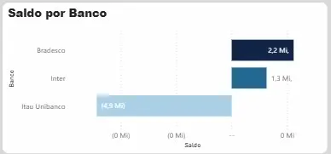
Especificação | Detalhe
Tipo Visual | Gráfico de Barras Horizontais
Medida(s) | Saldo Final
Coluna(s) | dim_bancos: Banco

Dashboard Overview:
O gráfico mostra o saldo consolidado por banco. Bradesco e Inter apresentam saldos positivos (R$ 2,2 Mi e R$ 1,3 Mi respectivamente), enquanto Itaú Unibanco apresenta saldo negativo expressivo (R$ -4,9 Mi). Isso indica concentração de recursos em poucos bancos e possível desequilíbrio ou uso excessivo de uma conta específica.

Análise detalhada:
Situação | Insight | Recomendações
Bradesco com maior saldo positivo em ambos os anos | Demonstra boa gestão e estabilidade financeira nesse banco. | Manter alocação, mas avaliar se parte do saldo pode ser investida com melhor rentabilidade.
Inter com saldo positivo, porém menor e em queda em 2024 | Redução pode indicar saques ou baixa entrada de recursos. | Reforçar entradas via Inter ou analisar possíveis custos bancários e tarifas.
Itaú Unibanco com saldo negativo nos dois anos | Uso excessivo da conta, possível endividamento ou fluxo negativo recorrente. | Revisar operações vinculadas a esse banco, renegociar tarifas, limites ou transferir obrigações para bancos com saldo positivo.
Concentração de caixa em poucos bancos | A distribuição desigual pode representar risco financeiro e operacional. | Distribuir saldos de forma mais equilibrada entre instituições para reduzir risco e aproveitar melhores condições.

Gráfico 04: Entradas por Subgrupo
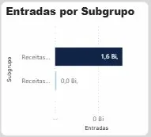
Especificação | Detalhe
Tipo Visual | Gráfico de Barras Horizontais
Medida(s) | Entradas
Coluna(s) | dim_contas: Subgrupo

Dashboard Overview:
Os gráficos mostram a composição das entradas por subgrupo. Em ambos os anos, a grande maioria das entradas vem das "Receitas com vendas" (R$ 1,6 Bi), enquanto as receitas financeiras representam uma parcela muito pequena do total.

Análise detalhada:
Situação | Insight | Recomendações
Receita concentrada em vendas | Mais de 95% das entradas vêm de "Receitas com vendas". Há forte dependência desse subgrupo. | Diversificar fontes de receita, reforçar estratégias de fidelização e expansão de clientes.
Baixa participação das receitas financeiras | As receitas financeiras representam uma parcela pouco significativa do total. | Avaliar oportunidades de aplicações financeiras mais rentáveis ou melhorar gestão de caixa.
Entrada consistente via vendas | As vendas se mantêm como principal motor de entrada nos dois anos analisados. | Manter estratégias comerciais eficazes, ampliar canais de venda e monitorar indicadores de desempenho.
Potencial subaproveitamento de receitas financeiras | Valor financeiro é baixo frente ao volume de caixa disponível. | Analisar políticas de aplicação financeira e rendimentos.

Gráfico 05: Saídas por Subgrupo
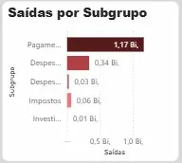
Especificação | Detalhe
Tipo Visual | Gráfico de Barras Horizontais
Medida(s) | Saídas ABS
Coluna(s) | dim_contas: Subgrupo

Dashboard Overview:
Os gráficos mostram a distribuição das despesas por subgrupo. Em ambos os anos, os maiores gastos estão concentrados em Pagamento a fornecedores (R$ 1,17 Bi), seguidos por Despesas com pessoal (R$ 0,34 Bi). Os demais subgrupos (despesas financeiras, impostos e investimentos) representam parcelas menores do total de saídas.

Análise detalhada:
Situação | Insight | Recomendações
Alto gasto com fornecedores em ambos os anos | Pagamentos a fornecedores representam a maior parte das despesas, porém houve redução em 2024. | Continuar negociação de contratos, buscar alternativas de fornecedores e manter o controle de custos.
Redução nas despesas com pessoal em 2024 | Queda significativa nos gastos com pessoal indica otimização de recursos ou redução de quadro. | Garantir que a redução não impacte a produtividade; manter a eficiência com monitoramento contínuo.
Aumento das despesas financeiras em 2024 | Crescimento de juros ou contratação de novos financiamentos elevou os gastos financeiros. | Renegociar dívidas, reduzir dependência de crédito e melhorar fluxo de caixa.
Redução no valor de impostos em 2024 | Menor pagamento de impostos pode estar ligado à queda de receita ou incentivos fiscais. | Avaliar manutenção de incentivos e assegurar conformidade tributária.
Baixo nível de investimentos | Investimentos são baixos em ambos os anos e reduziram ainda mais em 2024. | Planejar investimentos estratégicos para não comprometer o crescimento e a modernização.

3.8.3. Navegação entre páginas
Botões de ícone foram inseridos nos dashboards para permitir a navegação rápida entre as páginas Matriz e DFC, proporcionando fluidez na experiência do usuário.

4. Resultados e Valor para o Negócio
A construção desta solução de Fluxo de Caixa no Power BI entregou os seguintes resultados concretos:
Resultado | Impacto
Centralização dos dados | Informações de 3 bancos, 27 contas e 5 grupos de fluxo consolidados em um único modelo
Automação dos cálculos | Eliminação de fórmulas manuais em Excel: saldo inicial, operacional e final calculados automaticamente
Redução do tempo de análise | Dashboard atualizado instantaneamente com filtros interativos, vs. horas de consolidação manual
Padronização | Nomenclatura, tipagem e modelagem dimensional garantem consistência e rastreabilidade
Insights acionáveis | Cada gráfico acompanha análise de negócio e recomendações, não apenas números
Escalabilidade | O modelo está preparado para receber novas fontes (ERP, APIs bancárias) sem reestruturação

